בית הספר: הקריה ללימודי הנדסה
כתובת: בני-אפרים 218, ת"א
תאריך:

הצעה לפרויקט הגמר

מסלול ומגמה: הנדסאי תוכנה

שם המגיש | ת.ז. | כתובת | טלפון | סיום שנת לימודים | מקום עבודה
גבי בוחניק | 200791291 | קיבוץ גלויות 2 בת ים | 0542367555 | 2016 | ריווחית
עובד שלם | 27119684 | בן גוריון 59 כפר-סבא | 0504529866 | 2016 | משרד רוה"מ

שם המנחה | כתובת | טלפון | תואר | ניסיון | תפקידו ותרומתו כמנחה הפרויקט
דריו בוג'יו | מושב לבנים | 0502258451 | BA מדעי המחשב | 10 שנים | ראש מגמת הנדסאים ומהנדס בחברת NSN

שם הפרויקט:

FollowApps

מטרת הפרויקט:

יצירת מערכת למעקב אחר שליחים וקבלת סטטוס עדכני בכל זמן נתון לגבי המשלוח לבעל העסק וללקוחותיו.
הלקוח יוכל לדעת זמן משוערך להגעת המוצר באמצעות אפליקציה של בית העסק , מנהל העסק יוכל לדעת את מיקום השליח בכל זמן נתון על ידי מערכת ניהול שתותקן במחשב המנהל ורכיב ה – GPS אצל השליח יישלח אינדיקציה אודות מיקומו למערכת של בית העסק באמצעות אפליקציה , אשר תותקן במכשיר הפלאפון של השליח.
המערכת תמומש באמצעות אתר אינטרנט וגם באמצעות אפליקציה משולבת עם יכולות GPS .

בעיות אפשריות וסיווגן:

אי הצלחה בקביעת מיקום מהסיבות הבאות :

- חוסר כיסוי מיקום באיזור מסויים .
פתרון : שליחת התראה אל המנהל לגבי חוסר כיסוי GPS והמתנה לעדכון סטטוס מחדש.

- איבוד שם משתמש ואו סיסמא .
פתרון : שיחזור הנתונים באמצעות שאלת הזדהות ושליחת מייל למשתמש על פי המייל שרשום מראש .

- ניתוק GPS
- פתרון : קבלת התראה אצל השליח שרכיב ה GPS מנותק ויש להפעילו מחדש .
דרישות:

- המערכת תציג מיקום עדכני על גבי מפת גוגל לבעל העסק.
- התאמה של המערכת על פי שעות הפעילות של העסק .
- הצגת היסטוריה ודוחות של שליחויות שבוצעו .
- המערכת תאפשר למנהל לעדכן סטטוס של משלוח בהול.
- עדכון אוטומטי של המערכת לאחר הגעת המשלוח ליעד .
- הצגת מסך גרפי אשר יציג חיתוכים שונים של השליחויות .

דרישות אופציונליות

- התראת הלקוח על ידי המערכת בעיקוב קבלת המשלוח על ידי מייל . (אופציונלי)
- המערכת תציג למנהל זמן משוערך להגעת המשלוח. (אופציונלי)

סקירה כללית על המצב הקיים בשטח הנדון:

כיום כאשר לקוח מבצע משלוח מבית העסק הוא מקבל זמן הגעה משוערך שלעיתים אף מתארך בשל עומס שליחויות מצב תנועה והתברברויות של השליח .
דבר זה יכול לגרום למרמור אצל הלקוח אשר יכול להוביל אובדן הלקוח לבית העסק .
בעלי העסק יוכלו לעקוב אחרי השליחים שלהם ובכך לדעת היכן הם נמצאים בכל זמן נתון ושאינם מתעסקים בעניינים שאינם שייכים לעבודה .
בעל העסק יוכל לעקוב באופן מוגבל אחרי נהיגת השליח ולוודא שאינו מבצע עבירות תנועה כגון מהירות.
כמו כן לחסוך במענה טלפוני של בעל העסק ושל לקוחות המתקשרים לבירור סטטוס המשלוח .
לקוחות יוכלו לתכנן את זמנם בהתאם להגעת המשלוח ולהיערך בהתאם .

זרימת האינפורמציה (תרשים כללי):

שם משתמש וסיסמה
מסך ראשי אחראי משמרת

מסך ראשי מפתח
עריכה של שדות database
מסך ראשי מנהל
בניית דוחות
מחיקת משתמש
הצגת דוחות משלוחים ושליחים
אופציה להוספת משתמש
ניהול משתמשים והרשאות
דיווחי נוכחות
הצג מפה
משימות
היסטוריית שליחויות
ממשק access
איפוס סיסמת אחראי משמרת
ניהול הרשאות גישה
הוספת משתמשים חדשים
דוח נוכחות אחראי משמרת
דוח נוכחות שליח
דוחות שכר
דוח משלוחים
היסטוריית שליחויות של משמרת נוכחית
הקצאת ביטול וסיום שליחות
בחירת שליח להצגה על המפה
שליחים פעילים במשמרת

הסבר תרשים כללי:

שליח – מודול GPS שיותקן במכשירו האישי של השליח וידווח אחת לחמש שניות על מיקומו הנוכחי לאפליקציה אצל אחראי משמרת .

אחראי משמרת – שליפת רשימת השליחים בכל תחילת משמרת יכולת להקצאת משימות ועדכון סטטוס עליהן , יכולת מעקב אחרי שליח בודד או מספר שליחים בזמן אמת .
הצגת כל השליחים הקיימים במשמרת וצפייה בדוח שליחויות שיכיל את שם הנהג כתובת מקור , כתובת יעד , זמן איסוף , זמן להגעה ,זמן משלוח מספר פלאפון של השליח השולח והמקבל.

מנהל – למנהל תהיה האפשרות לניהול משתמשים והרשאות , איפוס סיסמאות והוספת משתמשים חדשים למערכת .
כמו כן למנהל תתאפשר הצגת דוחות שונים כגון :
- דוחות לנוכחות של אחראי משמרת ושליחים ברמה החודשית שיכילו משמרות , שמות , תפקידים .
- דוחות שכר שיכילו שמות , תפקידים , מספר שעות חודשי , מספר ימי עבודה , שכר שעתי , ושכר ברוטו סופי.
- דוח משלוחים שיציג למנהל את כל המשלוחים שבוצעו על פי חודש כמו כן יוכל לסנן על פי שם שליח/שולח/תאריך.
בדוחות יוצגו כל הפרטים של השליח והשולח וכן פרטי המשלוח זמן השליחות .

מפתח - למפתח תהיה האפשרות למחיקת משתמשים קיים ובניית דוחות בהתאם לבקשת המנהל וממשק ניהול שיתחבר ל data base של העסק .

תרשים ישויות קשרים ראשוני:

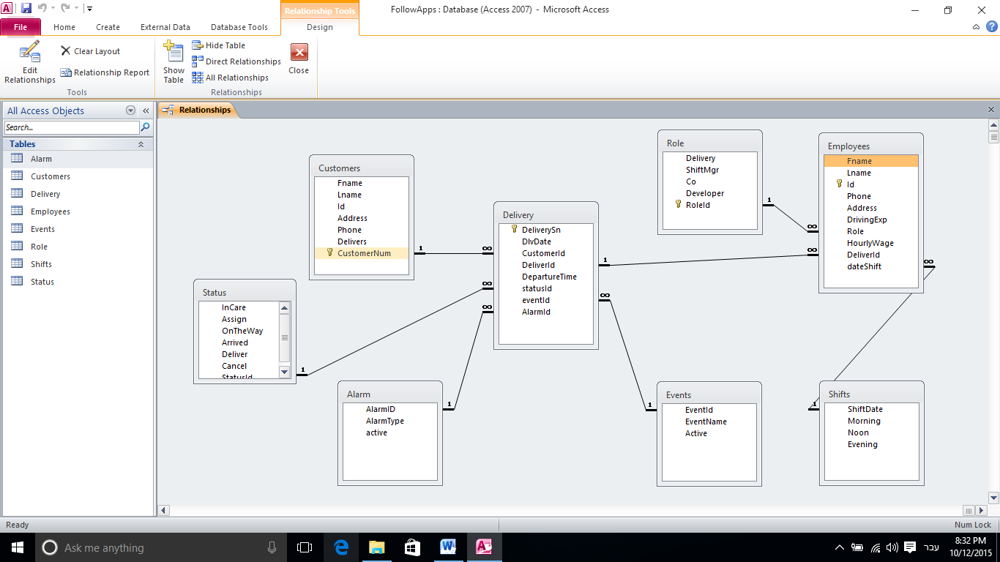

מבנה נתונים וארגון קבצים:

- מידע האתר ישמר במסד נתונים מסוג Microsoft SQL Server וימוקם בשרת על מנת לשרת את האתר והאפליקציה .
- פרטי הגדרות , זיהוי והתחברות של הלקוח ישמרו בזיכרון המכשיר הסלולרי .

ציוד חומרה ותוכנה (שפה, חבילות תוכנה וכו') הנדרשים לביצוע הפרויקט:

מפרט חומרה:
- עמדת קצה לצפייה בתכנים .
- שרת -web ו Database- לטובת הרצת האפליקציה בצד שרת ושמירת הנתונים .
- חיבור אינטרנט עבור עמדות הקצה והשרת .
- מכשיר סלולרי עם שירות Gps מופעל .

מפרט תוכנה:
- Eclipse IDE / NetBeans. * לבדוק עם דריו
- SQL Server.
- סביבת פיתוח Android . * לבדוק עם דריו
- סביבת פיתוח Java.
- PHP לתקשורת עם השרתים .
- קוד המערכת ייכתב ב- Java בשילוב Android SDK . * לבדוק עם דריו
- המערכת הינה אפליקציה client server מבוססת web & Java .

אמצעי אחסון:

- שרת אחסון לטובת שמירת ה Database והדוחות.

מספר השעות המוקדשות לפרויקט:

כ – 800 שעות .
מה יקנה הפרויקט לתלמיד:

- למידה על אפליקציה משולבת ( Hybrid Application ) במכשירי טלפון חכמים .
- שיפור יכולות פיתוח בשפת Java .
- התמודדות עם בניית אתר בשילוב שפות PHP , HTML 5 , Java Script Css3,, jQuery .
- עבודה עם מערכות מסוג client server.
- עבודה עם שרתי אחסון ומסדי נתונים .
- לימוד פיתוח על פלטפורמת ה – Android בשפת Java .
- התמודדות עם פרויקט בסדר גודל מאוד נרחב , יחד עם כל הקשיים והאתגרים הכרוכים בו .
- למידה בעבודה כצוות , וחלוקת משימות הפרויקט .

שלבים בפיתוח הפרויקט (תאריכים ואבני דרך):

תאריך | שלב בפרויקט
ספטמבר – אוקטובר | תכנון לוגי
אוקטובר – נובמבר | אלגוריתמים
נובמבר – דצמבר | תרשימי זרימה
דצמבר – ינואר – פברואר | תחילת כתיבת הקוד
פברואר – מרץ | בדיקות ותיקון תקלות
מרץ | בדיקות סופיות
אפריל | הגשת פרויקט

קשר עם מערכות אחרות:

- שליחת דואר אלקטרוני (SMTP) . (אופציונלי)
- קבלת איכוני Gps דרך המפעיל הסלולרי .

סקירת ספרות וביבליוגרפיה:

ספרות:

אינטרנט:
- http://www.microsoft.com/sqlserver – שרת אחסון של הפרויקט
- http://developer.android.com – אתר ראשי להתקנה ולימוד של Android
- http://www.oracle.com – אתר להתקנה ולימוד של Java
- https://jquery.com -אתר למידה של Jquery .
- http://php.net - אתר ללימוד php
חתימת התלמיד חתימת המנחה

_____________ _____________
מנחה

אישור מרכז המגמה:

שם: חתימה: תאריך:

הערות המפקח הארצי

_____________________________________________________________________________

_____________________________________________________________________________

אישור המפקח הארצי:

שם: ד"ר יוסף וייס חתימה: תאריך:

אישור הממונה על הפרויקטים במה"ט:

שם: חתימה: תאריך:

